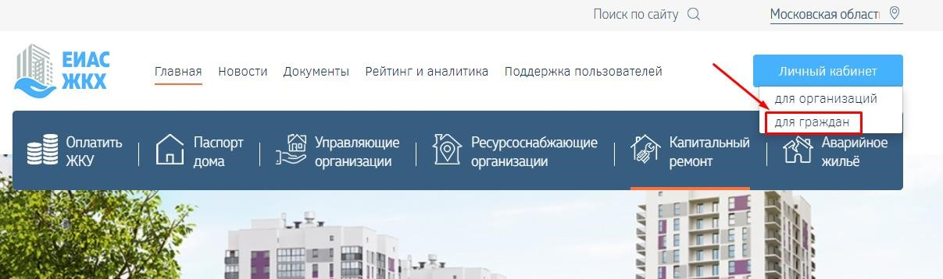

**Более половины всех общих собраний собственников Подмосковья в третьем квартале было проведено в электронном виде**

**Присоединяйтесь и Вы!**

Московской область - первый субъект РФ, осуществляющий переход на проведение общих собраний собственников многоквартирных домов в электронном виде. Запуск системы электронного голосования проводится в рамках приоритетного проекта «Умные города Подмосковья». В Г.о Подольск собственники уже 1316 домов избрали и осуществляют такой вид голосования. К концу года их будет еще больше. Присоединяйтесь и Вы.

**В чем же преимущество**?

-инициировать собрание по вопросам управления домом, осуществления планов ремонта общедомового имущества, и даже по смене управляющей организации, можно минуя взаимодействие с управляющей организацией, находясь в комфортной обстановке дома, самостоятельно, а если избран уже формат электронного голосования, то путем как очного, так и дистанционного обращения к администратору

-проведение собраний в электронном виде исключает саму возможность возникновения таких проблем как подделка, закрытость информации, исключает обязанность проведения очной формы, упрощает процедуру оповещения о проведении;

-участие в собрании принимается как традиционным способом через заполнение решений собственников, так и дистанционно, минуя очные встречи жителей.

**Что нужно сделать?**

Все просто. Заходим на сайт, активируем личный кабинет, используя уже имеющуюся регистрацию на сайте Госуслугах РФ и подтверждаем собственность, которую программа выдаст автоматически.

Мобильное приложение «ЕИАС ЖКХ», тоже есть, его можно скачать на цифровых площадках AppStore и Google Play.

**А вот краткий урок по регистрации:**

Адрес сайта http//dom.mosreg.ru. В правом верхнем углу кнопка «Личный кабинет для граждан». Жмем. Чтобы не придумывать пароль и логин выбираем внизу кнопку «Войти через Госуслуги». Жмем. Вошли на сайт и слева кнопка «Указать собственность». Жмем. Появляется окно «Собственность». Заполняем адрес Вашей собственности. И ниже кнопка «Подтвердить». Жмем. И всё! Вы можете использовать весь функционал сайта, а это:

-передача показаний приборов учета;

-новости управляющей организации;

-сведения об отключениях ресурсов;

-обратная связь с УК, в том числе возможность подать заявку на выполнение работ и многое другое.

Собственники должны уметь и использовать все предоставленные им законодательством методы для улучшения комфортных условий пребывания в своем жилье.

**Инструкция - Добавление информации о собственности для граждан НА САЙТЕ ЕИАС ЖКХ**